## Aula 1 - Conceitos Básicos - Deslocamento Vetorial

Deslocamento Vetorial

Deslocamento escalar é medido no percurso da trajetória. Por isso, ele irá depender da forma da trajetória.

Já o deslocamento vetorial é independente da forma da trajetória, pois é medido pelo módulo do vetor que liga a posição inicial e a posição final, independentemente do trajeto percorrido entre as duas posições.

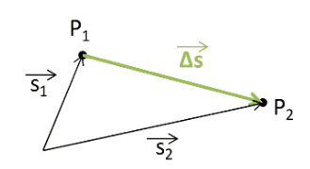

Obs: o deslocamento escalar será sempre maior ou igual ao deslocamento vetorial.

## Aula 2 - Conceitos Básicos - Velocidade Vetorial Média

Velocidade Vetorial Média (\vec{v}_m)

A velocidade vetorial média (\vec{v}_m) de um móvel é um vetor dado pela relação do deslocamento \vec{\Delta S} e o intervalo de tempo \Delta t correspondente:

\left |\vec{v}_m \right |=\left | \frac{\vec{\Delta S}}{\Delta t} \right |

## Aula 3 - Conceitos Básicos - Vetor Aceleração

Aceleração Tangencial (\vec{a\, _t})

É a aceleração que causa a variação do módulo do vetor velocidade \vec{v}.

Aceleração Centrípeta (\vec{a\, _c})

É a aceleração que causa variação da direção do vetor velocidade \vec{v}.

Aceleração Resultante (\vec{a})

Se a velocidade vetorial \vec{v} varia em módulo e também em direção (movimento variado curvilíneo), existem as duas acelerações vetoriais, a tangencial \vec{a} _t e a centrípeta \vec{a} _c. Portanto a aceleração resultante \vec{a} é a adição vetorial das duas acelerações \vec{a} _t e \vec{a} _c.

\vec{a} = \vec{a}_t + \vec{a} _c  
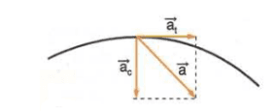  
Como os vetores \vec{a}_t e \vec{a}_c possuem direções ortogonais, o módulo da aceleração resultante é dado pelo Teorema de Pitágoras (hipotenusa ao quadrado igual à soma dos quadrados dos catetos).

\left | \vec{a} \right |^2 =\left | \vec{a}_t \right |^2+ \left | \vec{a}_c \right |^2

## Aula 4 - Composição de Velocidade

Da composição de dois movimentos, sempre há um movimento resultante. O princípio da simultaneidade, proposto por Galileu, permite análise de cada um dos movimentos separadamente. Segundo Galileu, o tempo gasto no movimento resultante é igual ao tempo gasto no movimento, se consideradas as duas direções separadamente. A composição de movimentos se faz sempre de forma vetorial.

\vec{v_{A/C}} =\vec{v_{A/B}} + \vec{v_{B/C}}